**Жамбыл облысы әкімдігінің білім басқармасы Жуалы ауданының білім бөлімінің «Аягүл бөбекжай балабақшасы» МКҚК**

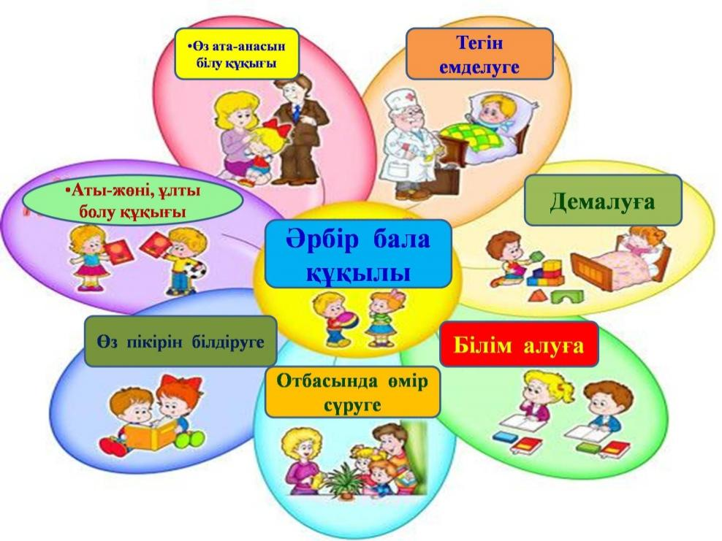

**Алтын заңым – арай таңым!**

Ұйымдастырылған іс-әрекет

**Ботақан ересек тобы**

**Тәрбиеші: Еставлетова А.Е.**

**Бауыржан Момышұлы ауылы 2023ж**

Тақырыбы: **Алтын заңым – арай таңым!**

Ұйымдастырылған іс-әрекет

Топ: «Ботақан »  
Күні: 29.08.23

**Мақсаты:**

Балалардың Отанға деген сүйіспеншілігін оята отырып, ұлтжандылыққа тәрбиелеу. Патриоттық сезімін ояту. Қазақстанның келешегі өздері екеніне көз жеткізу.

Көрнекілігі:, мемлекеттік рәміздер, әнұранның фонограммасы,

**Әдіс-тәсілі: Түсіндіру ,сұрақ-жауап,**

**Жаңа сөздер:** Конституция, заң, құқық

Балалар топқа музыкамен кіреді. Балалар шаттық шеңберге тұрып амандасады:

Әнуран айтады

**Тәрбиеші сұрақтар қояды, балалар жауап береді.**

- Арайлаған танды сүйетін кім?

- Алтын сәулені сүйетін кім?

- Жарқын даланы сүйетін кім?

- Туған жерді сүйетін кім?

- Ата-ананы сүйетін кім?

- Досын сүйетін кім?

- Еліміздің болашағы кімдер?

- Балалар, біз қай елде, қай Республикада тұрамыз?

- Қазақстанның елордасы қай қала?

- Біз Қазақстан Республикасының рәміздерін білеміз бе?

- Балалар сендер рәміздер туралы білесіндер ме?

**Жүргізуші:** - Қазақстан Республикасы тәуелсіз, егеменді мемлекет

Ата Занымыз қабылданды.

1. амыз – мемлекеттік мереке Конституция күні деп аталды.

* Алтын заңым – арай таңым!

Балаларға конституция кітабының суретін көрсетеді.

* Біз балалар тәуелсіз елде турамыз
* Біз бәріміз бірдейміз, құқықтарымызда бірдей
* Үлкендердің да, баланың да құқықтары бар.
* Мен сендерге бала құқығы туралы айтып берейін.
* Баланың қандай құқығы бар екенің білеміз.
* 1 Ол әр бала отбасында өмір сүруге құқығы бар
* Сендердің отбасыларын бар ма?
* 2 Әр бала білім алуға құқығы бар, сендердің бауырларын қайда оқыды, ал сендер қайда келесіндер
* 3 Балабақшада , үйде сендер демалуға, ойнауға құқықтарын бар ия

- 4 Ал егерде сендер ауырып қалсандар, үлкендер сендерді қайда апарады?

- Дұрыс дәрігерге, балалар тегін ем қабылдауға құқығы бар?

Осының бәрі балалар Конституция деген заң кітабінде жазылған,

Баланың дербес әрекеті

«Менің отбасым» жапсыру, коллаж жасау.

Конституция күні баршамызға құтты болсын!

Әсем әнің сүйелдемесімен балалар өз жұмыстарын тақтаға іледі, тамашалайды.

Хабарлама

29.08.23ж сағат 10.00

Конституция күніне арналған

**Алтын заңым – арай таңым!**

атты тәрбие сағаты болады

Дайындаған Аккулиева Г.М.

Шекербекова Г.Ө.